**Tác phẩm văn học: SỐ ĐỎ - VŨ TRỌNG PHỤNG**

**“Số đỏ” là một tác phẩm để đời cho bao thế hệ- một tác phẩm sẽ mãi là vật báu vô giá trong nền văn học Việt Nam. Vâng, đó là một đóng góp hết sức to lớn của nhà văn với “cái nghèo gia truyền” - Vũ Trọng Phụng cho kho tàng văn chương dân tộc.**

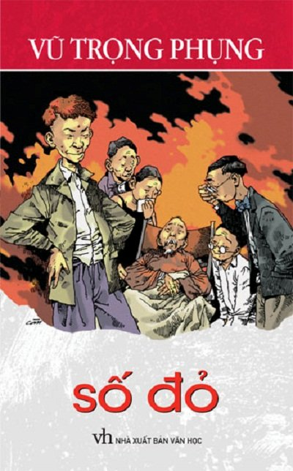

Tiểu thuyết **“Số đỏ”** được đăng ở “Hà Nội báo” từ số 40 ngày 7/10/1936 và được in thành sách lần đầu năm 1938. Tác phẩm nổi tiếng này đã được chuyển thể thành nhiều phim và kịch. Đây được xem là tác phẩm nổi tiếng nhất trong sự nghiệp sáng tác của “ông vua phóng sự đất Bắc”. “Số đỏ” xoay quanh nhân vật làm đảo điên Hà Nội những năm 1930 - 1940, Xuân Tóc Đỏ - từ một thằng bé mồ côi, kiếm sống bằng đủ thứ nghề: trèo me, trèo sấu, nhặt bóng ở sân quần vợt, quảng cáo thuốc lậu... nhờ thủ đoạn xảo trá, “nhờ thời” đã trở thành đốc tờ Xuân, nhà cải cách xã hội, giáo sư quần vợt, thậm chí là anh hùng cứu quốc, là vĩ nhân... Sử dụng lối tương phản giữa cái đồi bại, thối nát vô luân với cái hài, cái trào phúng đã giúp cuốn tiểu thuyết thành công trong việc lột trần những “quái thai” thời đại trong buổi giao thời. Từ đó, tác phẩm cũng đã đả kích cay độc cái xã hội tư sản bịp bợm, đang chạy theo lối sống văn minh rởm, hết sức lố lăng thối nát. Bên cạnh đó, tác phẩm cũng đả kích những phong trào được thực dân khuyến khích như: phong trào Âu hoá, thể dục thể thao, chấn hưng Phật giáo... Sự thành công của tác giả còn ở việc đã xây dựng được những nhân vật trở thành điển hình về mặt tâm lý xã hội mà cho đến tận hôm nay bóng dáng những nhân vật ấy vẫn còn đâu đó quanh ta.

Thư viện trường THCS Tứ Hiệp trân trọng mang đến cho các bạn học sinh và thầy cô giáo cuốn sách văn học **“Số đỏ”** ở vị trí “0161 – V23”. Cuốn tiểu thuyết mà thư viện gửi đến bạn đọc không chỉ có riêng tác phẩm bất hủ “Số đỏ” mà còn có “Giông tố” – một tác phẩm cũng làm mưa làm gió không kém của nhà văn được in cùng. Cuốn sách chắc hẳn sẽ giúp ích vô cùng cho bạn đọc có niềm yêu thích với văn chương

**Đào Ngọc Anh – 8A6 (CLB Phóng viên)**